РЕСПУБЛИКА КАРЕЛИЯ

ПЕТРОЗАВОДСКИЙ ГОРОДСКОЙ СОВЕТ

28 | сессия | 27 | созыва

РЕШЕНИЕ

от | 16 сентября 2014 года | № | 27/28-438

О внесении изменения в Правила землепользования
и застройки города Петрозаводска в границах
территории Петрозаводского городского округа

В соответствии со статьями 31, 32, 33 Градостроительного кодекса Российской Федерации, учитывая протокол публичных слушаний от 07.08.2014 и заключение о результатах публичных слушаний от 07.08.2014, Петрозаводский городской Совет

РЕШИЛ:
Внести следующие изменения в статью 22 Правил землепользования и застройки города Петрозаводска в границах территории Петрозаводского городского округа, утвержденных Решением Петрозаводского городского Совета от 11.03.2010 № 26/38-771 «Об утверждении Правил землепользования и застройки города Петрозаводска в границах территории Петрозаводского городского округа»:
- изменить зону застройки индивидуальными и блокированными жилыми домами (Жи) на зону городских лесов (Рл) для земельного участка ориентировочной площадью 3900 кв.м, находящегося в районе ул.Р.Рождественского, согласно схеме № 1;
- изменить зону застройки индивидуальными и блокированными жилыми домами (Жи) на природно-рекреационную зону (Рпр) для земельного участка ориентировочной площадью 8026 кв.м, находящегося в районе Соломенского шоссе, согласно схеме № 2;
- изменить зону застройки индивидуальными и блокированными жилыми домами (Жи) на зону городских лесопарков (Рлп) для земельного участка ориентировочной площадью 2607 кв.м, находящегося в районе Соломенского шоссе, согласно схеме № 3;
- изменить зону застройки индивидуальными и блокированными жилыми домами (Жи) на природно-рекреационную зону (Рпр) для земельного участка ориентировочной площадью 4300 кв.м, находящегося в районе ул.Муезерской, согласно схеме № 4;
- изменить зону многофункциональной общественно-деловой и жилой застройки городского значения (Ог) на природно-рекреационную зону (Рпр) для земельного участка ориентировочной площадью 8800 кв.м, находящегося в районе ул.Гоголя, согласно схеме № 5.

Председатель Петрозаводского  городского Совета  О.Н.Фокин | Глава Петрозаводского  городского округа  Г.И.Ширшина

2.

Приложение к Решению
Петрозаводского городского Совета
от 16 сентября 2014 года № 27/28-438

Схема № 1
Выкопировка из Правил землепользования и застройки города Петрозаводска в границах территории Петрозаводского городского округа, утвержденных Решением Петрозаводского городского Совета от 11.03.2010 № 26/38-771

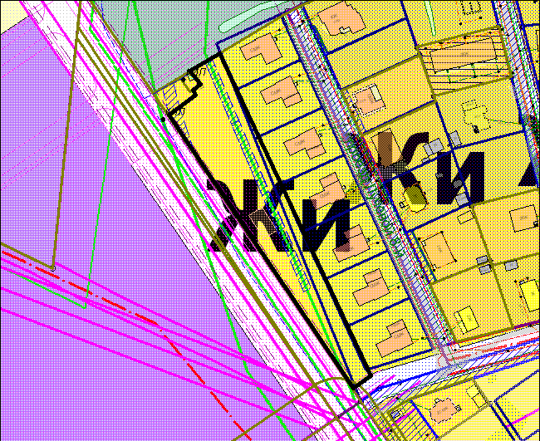

Вносимое изменение

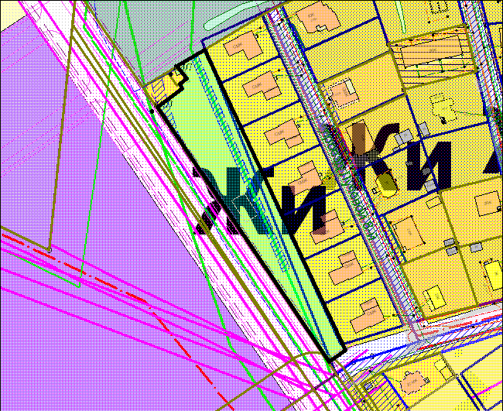

3.

Приложение к Решению
Петрозаводского городского Совета
от 16 сентября 2014 года № 27/28-438

Схема № 2
Выкопировка из Правил землепользования и застройки города Петрозаводска в границах территории Петрозаводского городского округа, утвержденных Решением Петрозаводского городского Совета от 11.03.2010 № 26/38-771

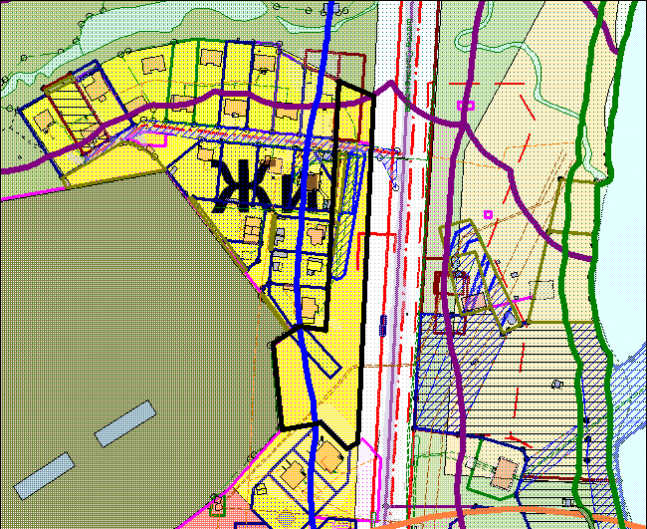

Вносимое изменение

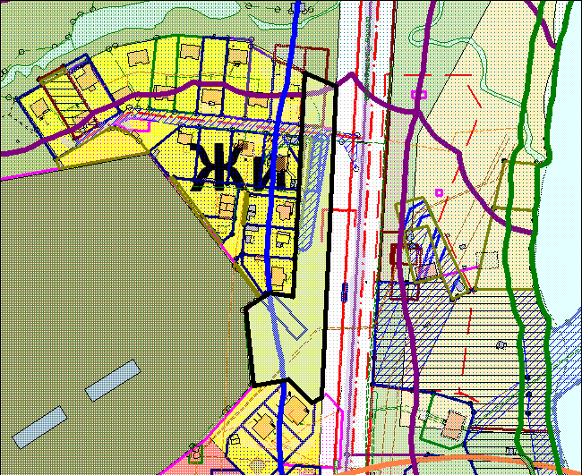

4.

Приложение к Решению
Петрозаводского городского Совета
от 16 сентября 2014 года № 27/28-438

Схема № 3
Выкопировка из Правил землепользования и застройки города Петрозаводска в границах территории Петрозаводского городского округа, утвержденных Решением Петрозаводского городского Совета от 11.03.2010 № 26/38-771

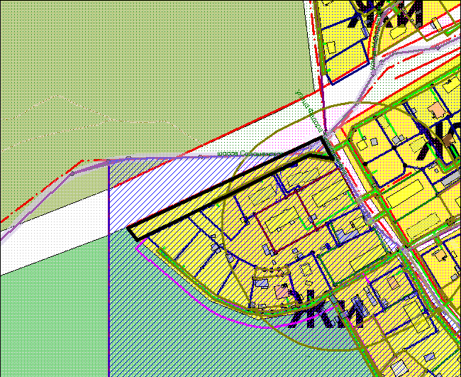

Вносимое изменение

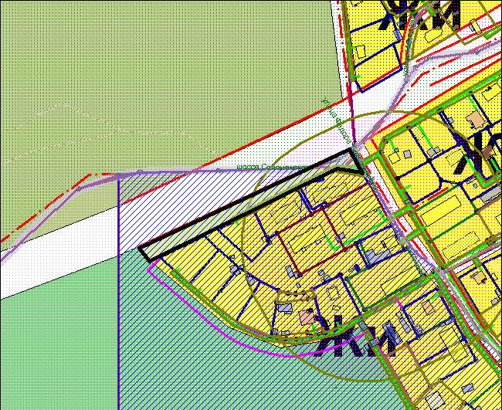

5.

Приложение к Решению
Петрозаводского городского Совета
от 16 сентября 2014 года № 27/28-438

Схема № 4
Выкопировка из Правил землепользования и застройки города Петрозаводска в границах территории Петрозаводского городского округа, утвержденных Решением Петрозаводского городского Совета от 11.03.2010 № 26/38-771

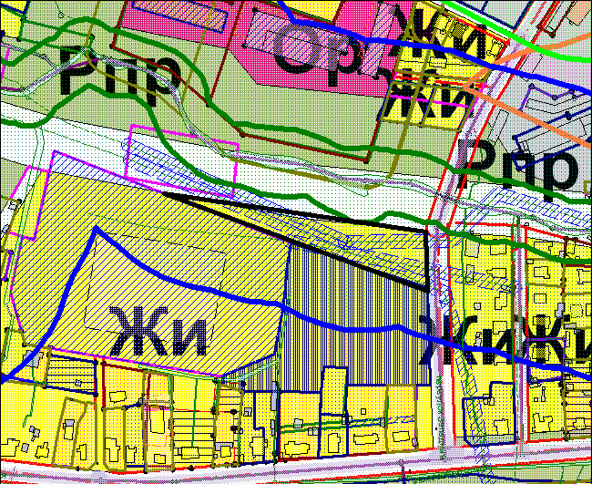

Вносимое изменение

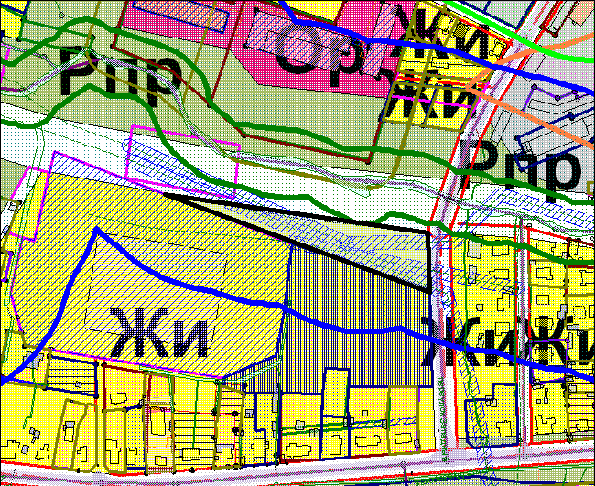

6.

Приложение к Решению
Петрозаводского городского Совета
от 16 сентября 2014 года № 27/28-438

Схема № 5
Выкопировка из Правил землепользования и застройки города Петрозаводска в границах территории Петрозаводского городского округа, утвержденных Решением Петрозаводского городского Совета от 11.03.2010 № 26/38-771

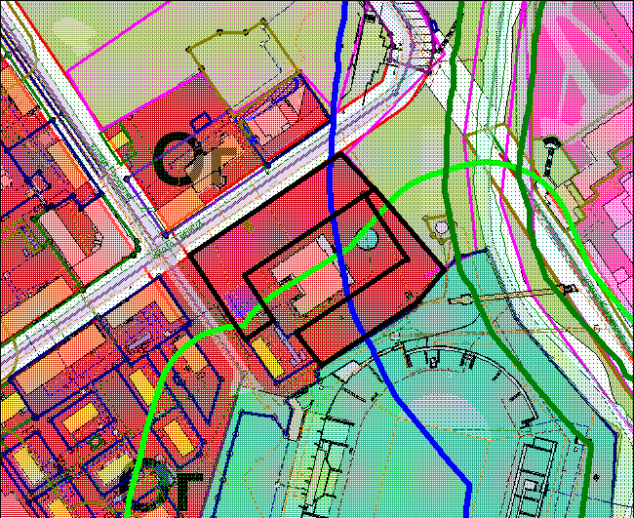

Вносимое изменение

